ورقة عمل أنشطة تنموية
وزارة التربية
منطقة الفروانية التعليمية
ثانوية خديجة بنت الزبير بنات

مادة علم النفس والاجتماع الصف الحادي عشر
عنوان الدرس: الجهاز العصبي واثره في السلوك
اليوم: ............................ التاريخ: ..........................................
استنتج اهميه علم النفس الفسيولوجي ؟
....................................................................................................................................................................................................................
لاحظ الصورة التوضيحية حدد عليها اجزاء الخلية العصبية ؟
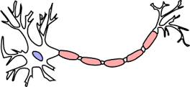
حدد اجزاء الجهاز العصبي ؟

أقرأ الفقرة الأخيرة ك م ص32 لخص اثر الجهاز العصبي السلوك
..............................................................................................................................................................................................................................................................................
اللاصفي اذكر وظيفه الخلايا العصبية ارسم الخلية العصبية وحددي عليها اجزاء الخلية العصبية اذكر اثر الجهاز العصبي في سلوك الفرد

